Kommersiya hüquqi şəxslərə münasibətdə qrant müqavilələrinin qeydiyyata alınması üçün müraciətin və sənədlərin qəbulu

Bu xidmət vasitəsilə kommersiya hüquqi şəxslərə münasibətdə qrant müqavilələrinin qeydiyyata alınması üçün İqtisadiyyat Nazirliyinə qanunvericiliklə müəyyən edilmiş sənədlərlə birlikdə elektron müraciət edirlər. Elektron xidmətdən istifadə etmək üçün https://www.e-gov.az - "Elektron Xidmətlər Portalı"na daxil olaraq Azərbaycan Respublikasının İqtisadiyyat Nazirliyi tərəfindən təqdim olunan elektron xidmətlərin siyahısından "Kommersiya hüquqi şəxslərə münasibətdə qrant müqavilələrinin qeydiyyata alınması üçün müraciətin və sənədlərin qəbulu" elektron xidmətini seçmək lazımdır.

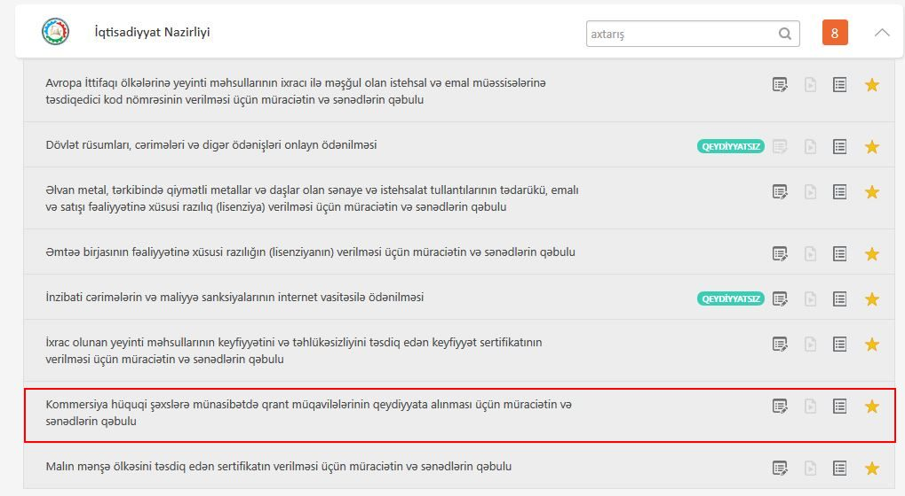

Açılan pəncərədə ərizəçi barədə ümumi məlumatlar istifadəçi tərəfindən doldurulmalıdır:

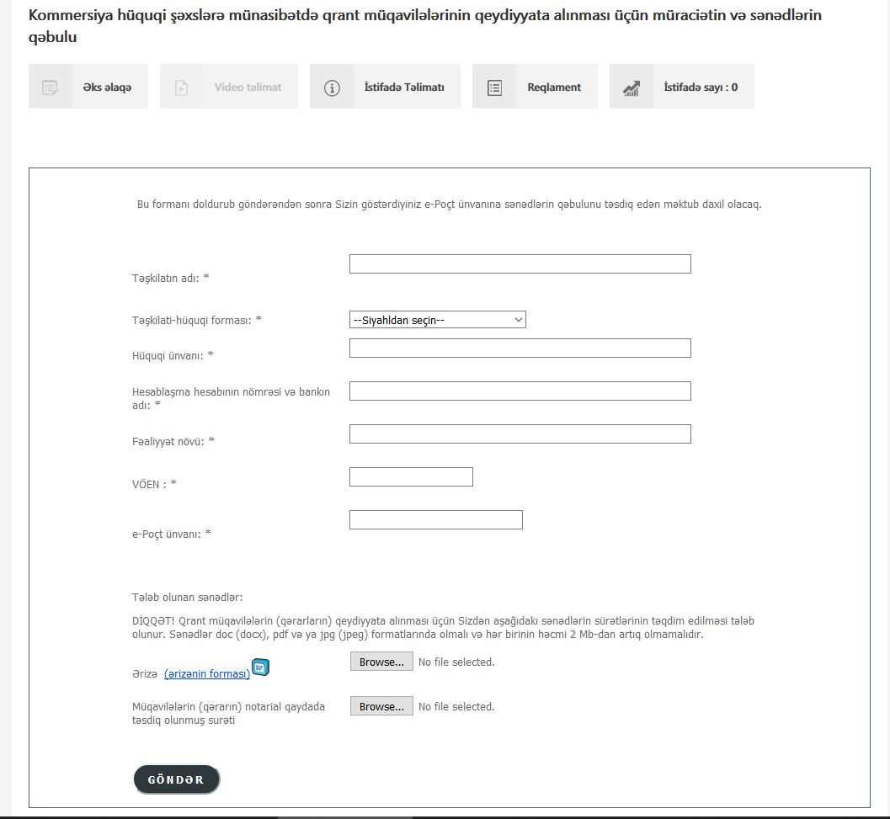

Məlumatlar doldurulduqdan sonra Sənədlər bölməsində lazımi sənədləri əlavə etmək üçün "Выберите файл" (və ya “Browse”) düyməsini sıxmaq lazımdır. Açılan pəncərədə əlavə etmək istədiyiniz sənədi seçərək “Open” düyməsini sıxmaq lazımdır.

Müvafiq sənədlər əlavə edildikdən sonra sənədləri göndərmək üçün “Göndərmək” düyməsini sıxmaq lazımdır:

Müraciətiniz İqtisadiyyat Nazirliyinə daxil olduqda Sizə bu barədə ərizənizdə göstərdiyiniz e-Poçt vasitəsilə təsdiqedici məktub göndəriləcəkdir:

